监理月报

工程名称：中车株洲车辆有限公司屋顶光伏电站项目

2022 年 09月

项目监理部（章）

总监理工程师：

报 告 日 期：2022年 09月 30日

监 理 月 报

工程名称：中车株洲车辆有限公司屋顶光伏电站项目 月 次 第 1 次

月报开始时间 2022年 09 月 28日 结束日期 2022 年 09 月 30日监理单位： 湖南力通电力勘测设计咨询有限公司

一、工程影像资料

建设单位：株洲正善新能源科技有限公司 |  | 资料类型 | 资料数量 | 备注
施工单位：湖南省工业设备安装有限公司 |  | 影像 | 4 | /
专业 | 形象进度照片 | 本月重点工作情况 |  | 下月重点工作计划

进度 | 组件进场  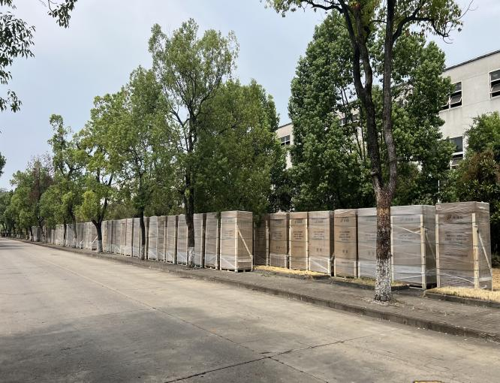  安全交底  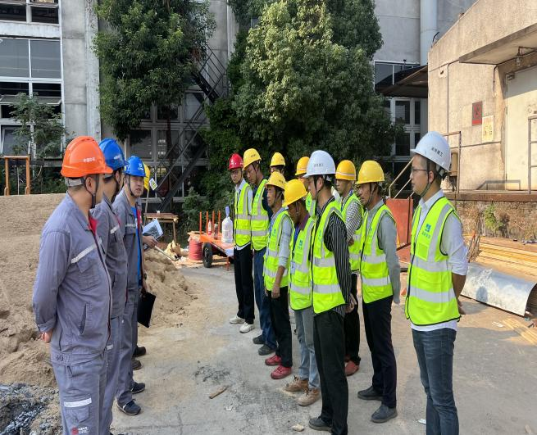 | 1.组件进场5100块，已到齐（3.06MW）。  2.支架基础完成1500米，共4000米。  3.桥架支架完成50%。  4.逆变器就位待安装。 | 支架、组件、逆变器、箱变、电缆等安装完成，系统调试、整套系统启动带电 72 小时及所有设备并网试运行 240 小时，直到工程竣工验收。

砼浇筑
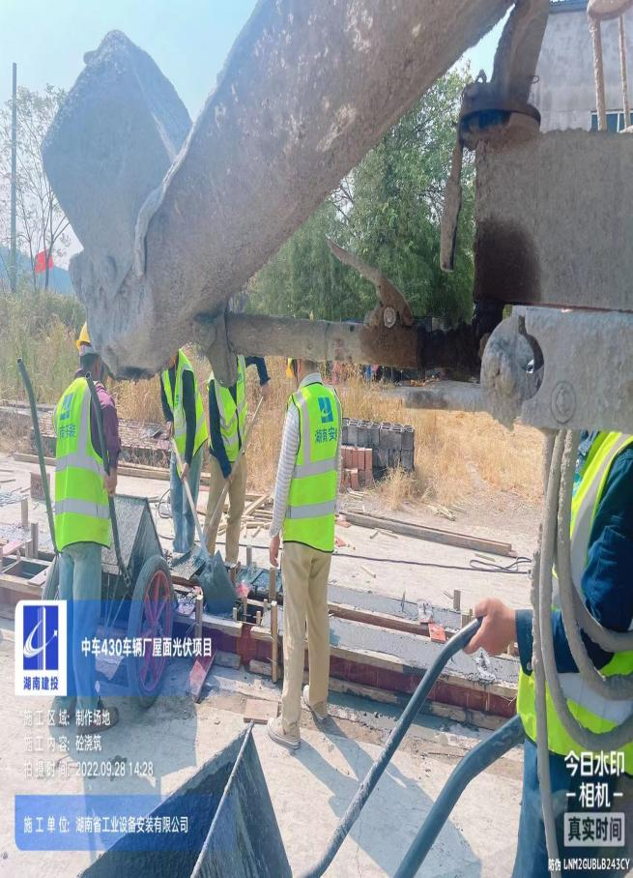
预制梁砼浇筑
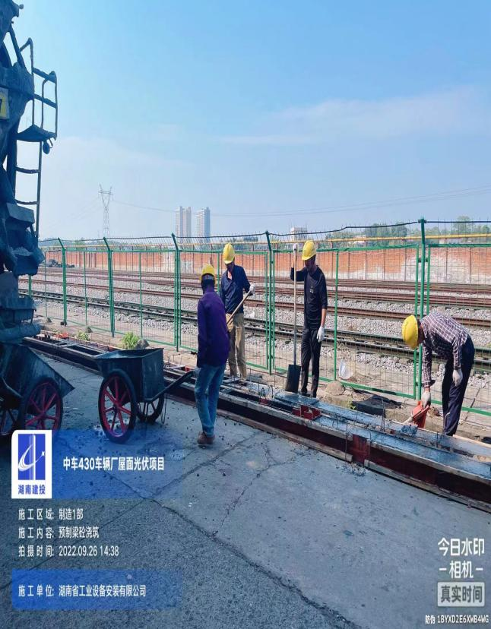

 | 设备交付进度 | 1.组件到货5100块，已到齐（3.06MW）  2.逆变器到货11台，全部到货  3.支架已生产完毕 | 组件，支架全部进场。
 | 设计交付进度 | 未见施工蓝图 | 提供正式施工蓝图
 | 质量体系运作情况 | 较好 | 落实质量保证体系， 并对运行情况进行  检查。
 | 施工图会审 | 无 | 无
 | 设计交底 | 无 | 进行设计交底
 | 方案审查 | 未报验 | 报验各项方案及施  工组织设计
 | 技术交底 | 无 | 对施工人员进行电  气施工安全技术交底。对支架 组件安装人员进行交底。
 | 设计变更 | 无 | /
安全 | 安全培训情况 | 新进场员工已进行安全  培训 | 对新进场员工已进  行安全培训
 | 安全交底情况 | 督促施工单位对危险作  业点进行班前交底 | 落实 施工班前安全  交底会议
 | 安全措施落实情况 | 落实不彻底，已要求施  工单位认真落实。 | 严格按照安全文明  施工条例执行。
 | 安全文明施工情况 | 较好 | 严格杜绝习惯性违  章
质量 | 主要工序质量 | 屋面预制梁砼浇筑 | 严格按照施工图纸  进行安装
 | 主要原材料质量 | / | /
 | 构（配）件质量 | 甲供材料检验合格 | 严格按照设计图纸  要求，进行采购。
 | 设备质量 | 逆变器检验合格 | 严格按照设计图纸  要求，进行采购
 | 质量验评情况 | 施工资料与施工同步 | 安装完成的支架、组件符合设计要求，验评结果合格。
投资 | 资金情况 | 无 | 按照合同条款进执  行
 | 款项支付情况 | 无支付 | 按照合同条款进行  支付
 | 预算外签证 | 无 | /
合同 | 合同签订情况 | 已提供施工合同 | /
 | 合同执行情况 | 无 | 严格按照合同条款  执行
二、本月进度情况

序号 | 任 务  名 称 | 计划开始时 间 | 计划结束时 间 | 施工开始日 期 | 施工结束日 期 | 本月实际完成 | 累计完成 | 备注
1 | 组件进场 | 2022.09.15 | 2022.10.．25 | 2022.9.15 | 2022.9.28 | 100% | 组件到货5100块，已到齐（3.06MW）
2 | 逆变器进场 | 2022.09.15 | 2022.10.25 | 2022.9.15 | 2022.9.28 | 100% | 逆变器到货11台，全部到货
3 | 支架基础 | 2022.9.15 | 2022.10.25 | 2022.09.15 |  | 37.5% | 支架基础完成1500米，共4000米

三、下月进度计划

序号 | 任 务  名 称 | 计划开始时 间 | 计划结束时 间 | 施工开始日 期 | 施工结束日 期 | 下月计划完成量/总量） | 本月实际完成（完成量/总  量）
1 | 桥架支架安装 | 2022.10.01 | 2022.10.25
2 | 逆变器安装 | 2022.10.01 | 2022.10.25
3 | 组件安装 | 2022.10.01 | 2022.10.25

四、安全文明施工情况

事故（起） |  |  | 编制安全策划文件（份） | 施工人数 | 安全分包情况
人身重伤 | 机械设备 | 电网事故 |  |  | 组件安装队伍  数量 | 分包队伍人数 | 系统外包队伍数量 | 系统外队伍人数
无 | 无 | 无 | 无 | 10人 | ／ | ／ | 无 | ／

五、施工重点工作情况

专业 | 本月重点工作情况 | 下月重点工作计划
进度管理 | 督促施工单位优化人、机、料等资源配置，充分调动施工人员的积极性。 | 合理安排施工人员进场施工，支架、组件、逆变器、箱变、电缆等安装完成，及时并网发电。
安全管理 | 督促施工单位报审《安全应急预案》，安全监理工程师要定期对现场进行安全检查； 对施工人员进行安全培训、考试，提高作业人员安全  防范意识，落实安全文明施工措施。 | 实施安全监理，发现问题及时提出整改要求并限期改正， 屡教不改者下发工程考核单；对待疫情要进行常态性管理，严禁高中风险地区人员到场施工。
质量管理 | 组件到场进行开箱检查；督促施工单位质量通病防治措施；监督施工项目部落实强制性条文的执行  计划。 | 督促施工单位按照施工工艺和设计要求及规范要求进行 施工。
技术管理 | 督促施工单位对施工人员进行技术交底，现场检查施工人员是否按照  技术交底内容进行施工。 | 参与过程中重要（关键）环节的施工技术交底会，监督 检查执行情况。
造价管理 | 对施工单位申请的工程款及时进行  评审 | 对工程量实施计量，及时审核施工项目部报送的工程量  清单、进度款支付申请。
物资供应 | 协助建设单位做好建设物资进场工作，督促施工单位做好物资保管工作，要求施工单位安排人员对施工  现场进行巡查，确保物资不遗失。 | 支架及时进场。

